Příloha č. 2 - Všeobecná technická specifikace

„Dodávka nábytku pro Krajskou zdravotní, a.s., nový pavilon Emergency Chomutov 2023“

Tento dokument společně s přílohou č. 6 (Technická specifikace – rozklad nabídkové ceny) přesně definuje požadavky zadavatele na předmět plnění výše uvedené veřejné zakázky.

Obecná specifikace

Dekor dodávaného nábytku
Požadovaný dekor je uveden v příloze č. 6 (Technická specifikace – rozklad nabídkové ceny) ve sloupci „D“.

Kování:
Zadavatel požaduje doživotní záruku na veškeré nábytkové kování (panty, zámky, úchytky, madla, háčky, dorazy, západky, zástrčky, tlumící prvky, pojezdy a výsuvy).

Odolnost
Nábytek musí být vysoce odolný vůči oděru, omyvatelný, dezinfikovatelný a nesmí podporovat hoření.
Nábytek musí mít atest a certifikát zdravotní nezávadnosti.

Specifikace položek

Stoly
Obecné požadavky, pokud není u konkrétního provedení stanoveno jinak:
- vyrobeno z laminované dřevotřískové LTD desky;
- případné montážní otvory zakryty PVC krytkami v barvě lamina;
- rektifikace min. 15 mm;
- 2 ks průchodek na kabely vrtané v místě plnění dle požadavků konečného uživatele;
- pracovní deska stolu v síle min. 25 mm, hrany olepeny ABS hranou o tloušťce 2 mm;
- síla desky bočnic a čelního panelu min. 18 mm, hrany bočnic a čelního panelu olepeny ABS hranou o tloušťce 2 mm;
- u položek s kovovým podnožím (pol č. 33-48) požaduje zadavatel podnoží ve tvaru „T“ nebo obdobného tvaru spojené spojovacím mostem v provedení kabelového kanálu s průchodkami, barevné provedení kovů světle šedá např. RAL 9006, RAL 7035.
- u položek s kovovými nohami (pol.č 51 a 52) požaduje zadavatel rámovou podnož, rozměry profilu rámové podnože a kovových nohou min. 40 x 40 mm, barevné provedení kovů světle šedá např. RAL 9006, RAL 7035.

Konferenční stoly
- vyrobeno z laminované dřevotřískové LTD desky, síla desky min 18 mm, hrany olepeny ABS hranou o tloušťce 2 mm, spodní odkládací prostor.
- síla pracovní desky min. 25 mm, hrany olepeny ABS hranou o tloušťce 2 mm.
- případné montážní otvory zakryty PVC krytkami v barvě lamina

Jednací stoly
- Obecné požadavky pro stoly
- Trnož umístěná uprostřed stolu

Kontejnery
- Vyrobeno z laminované dřevotřískové LTD desky.
- Případné montážní otvory zakryty PVC krytkami v barvě lamina.
- Kovová šroubovaná úchytka obloukového tvaru v matném chromu s roztečí 96 – 128 mm.
- Centrální zámek.
- Naložená půda a dno v síle min. 25 mm, hrany olepeny ABS hranou o tloušťce 2mm.
- síla desky boků min. 18 mm, hrany olepeny ABS hranou o tloušťce 1 mm.
- Pevná záda oboustranně pohledová z laminované dřevotřískové LTD desky ve stejném dekoru jako korpus, nedělená, síla desky min. 16 mm.
- Zásuvky s blokací výsuvu, naložená čela zásuvek mezi dno a půdu, hrany olepeny ABS hranou o tloušťce 1 mm, plynulý tlumený dojezd, kolečkový kovový výsuv, vybaveno bezpečnostním zařízením zabraňujícím převrhnutí.
- Zadavatel nepožaduje tzv. tužkovníky.
- Pojízdné kontejnery - 4 plastová kolečka (min. 2 kolečka bržděná) vhodná pro všechny typy podlah.
- Přístavné kontejnery – nepojízdné, na nohách 25 – 30 mm včetně rektifikace min. 15 mm.

Skříně a skříňky
Obecné požadavky:
- 1 modul = výška police min. 340 mm = výška archivní krabice na šanon + manipulační prostor. Dodržení této specifikace zadavatel nepožaduje u šatních skříní.
- Vyrobeno z laminované dřevotřískové LTD desky o síle min. 18 mm, přední hrany korpusu olepeny ABS hranou o tloušťce 2mm, ostatní hrany olepeny ABS hranou o tloušťce 1 mm..
- Případné montážní otvory zakryty PVC krytkami v barvě lamina.
- Možnost ukotvení v sestavě nebo do zdi.
- Výškově nastavitelné police.
- Všechny skříně a skříňky s výjimkou položky č. 68 (u této položky jsou požadovány nohy 150 mm ± 10 mm s rektifikací viz příloha „Technická specifikace – rozklad nabídkové ceny“) na nohách 25 – 30 mm včetně rektifikace min. 15 mm.
- Kovová šroubovaná úchytka obloukového tvaru v matném chromu s roztečí 96 – 128 mm
(vodorovně/svisle v závislosti na dekoru).
- Všechny uzavřené skříně (i částečně, včetně prosklených) uzamykatelné.
- Pevná záda (vyznačeno u jednotlivých položek v příloze „Technická specifikace – rozklad nabídkové ceny“) - oboustranně pohledová z laminované dřevotřískové LTD desky ve stejném dekoru jako korpus, nedělená, síla desky min. 16 mm.
- Záda (ostatní položky bez uvedení „ Pevná záda“ v příloze „Technická specifikace – rozklad nabídkové ceny“) HDF deska 1stranně pohledová, síla desky min 3 mm, vsazená do drážky.

- Dveře u všech uzavřených skříní a skříněk s výjimkou položek č. 1, 2, 3, 32 a 68 (u těchto položek jsou požadovány naložené dveře viz příloha č. 6 - Technická specifikace – rozklad nabídkové ceny) vložené, síla dveří min. 18 mm, hrany olepeny ABS hranou o tloušťce 1 mm s výjimkou položek č. 1, 2, 3, 32 a 68 (u těchto položek zadavatel požaduje olepení ABS hranou o tloušťce 2 mm), klipový závěs seřiditelný ve všech směrech, plynulý – tlumený dojezd, úhel otevření dveří min. 100 stupňů.
- Uvedená celková výška skříní a skříněk je vždy včetně nohou.

Skříňka nástěnná (pol. č. 4 - 14 a č. 70)
- Platí obecné požadavky stejné jako u Skříní a skříněk.
● Bez nohou.

Skříň se zásuvkami:
- Platí obecné požadavky stejné jako u Skříní a skříněk.
- Zásuvky s blokací výsuvu, hrany olepeny ABS hranou o tloušťce 1 mm, plynulý tlumený dojezd, kolečkový kovový výsuv, vybaveno bezpečnostním zařízením zabraňujícím převrhnutí.
Skříň šatní (pol. č. 26 – 31):
- Platí obecné požadavky stejné jako u Skříní a skříněk.
- Se soklem.

Věšákové stěny
- Vyrobeno z laminované dřevotřískové LTD desky.
- Případné montážní otvory zakryty PVC krytkami v barvě lamina.
- síla desky min. 18 mm, hrany olepeny ABS hranou o tloušťce 2 mm.
- 3 nebo 5 kovových háčků dle konkrétní položky.
- Uspořádání kovových háčků dle možností dodavatele.
- Hloubka horní police min. 130 mm.
- Zrcadlo nalepené 300 x 800 mm – dle konkrétní položky

Police závěsná
- Vyrobeno z laminované dřevotřískové LTD desky.
- Případné montážní otvory zakryty PVC krytkami v barvě lamina.
- síla desky polic min. 18 mm, pohledové hrany olepeny ABS hranou 2 mm, ostatní hranou 1 mm.
- Bočnice z laminované LTD dřevotřískové desky, nebo kovové vzpěry.
- síla desky bočnic min. 18 mm, pohledové hrany olepeny ABS hranou 2 mm, ostatní hranou 1 mm.
Přebalovací pult:

- Platí obecné požadavky stejné jako u Skříní a skříněk.
- Pracovní deska s předním přesahem 100 mm, s bočním a zadním přesahem 50 mm.
- Zadní a boční límce o výšce min 100 mm.
- Molitanová podložka o síle min. 30 mm, čalouněna bílou koženkou.

Lavice
- Rozměry profilu kovové podnože s trnoží a podélné kovové konstrukce (rámová konstrukce) pod sedací deskou min. 25 x 25 mm, barevné provedení - světle šedá např. RAL 9006, RAL 7035, povrchová úprava – vypalovací práškový lak.
- Sedací deska z laminované dřevotřískové LTD desky.
- síla sedací desky min. 18 mm, hrany olepeny ABS hranou 2 mm.
- Rektifikace.

Ilustrativní obrázek:

Kovová šroubovaná úchytka Noha 25 – 30 mm s rektifikací

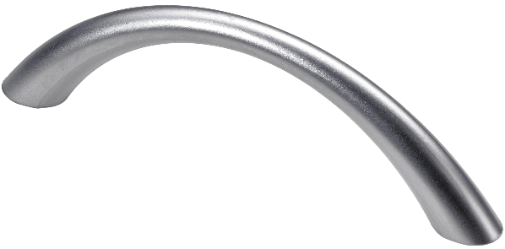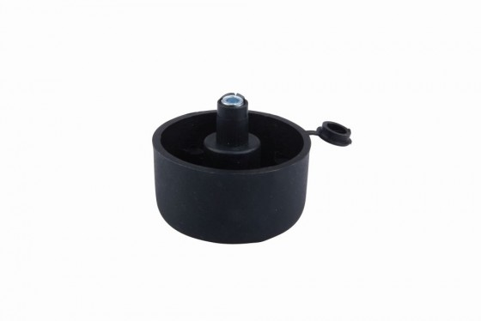

Požadavky na předmět plnění uvedené v tomto dokumentu jsou závazné, jejich nedodržení bude považováno za nesplnění zadávacích podmínek s následkem vyloučení dodavatele z účasti v zadávacím řízení.
-----------------------------------------------------------------------------------------------------------------
Účastník prohlašuje, že jím nabízené zboží splňuje všechny požadavky uvedené v této Příloze č. 2 – “Všeobecná technická specifikace“:

V ……………………..……… dne ………………

Za společnost:
………………………………………………………

Osoba oprávněná jednat jménem či za účastníka - Jméno a příjmení, podpis:

…………………………………………………….

